**FACULDADE CATÓLICA DO TOCANTINS**

**CURSO DE SISTEMAS DE INFORMAÇÃO**

**Modelagem do banco de dados para o sistema Busca de serviços.**

Projeto apresentado como requisito parcial para aprovação na disciplina de Estágio Supervisionado II do Curso de Sistemas de Informação, da Faculdade Católica do Tocantins (FACTO), sob a orientação do professor M. Sc. **Marco Antônio Firmino de Sousa**.

Wesley Gomes da Silva

Palmas - TO, 19 de Fevereiro de 2014

**ALUNO:**

Nome:**Wesley Gomes da Silva** Matrícula:**2011000215**

Período:**7º**

Endereço:**Rua 06** Nº:**743**

Bairro:**Milena** Cidade:**Paraíso do Tocantins** Estado:**TO**

CEP:**77600-000** Telefone:**(63) 9254-9690**

**EMPRESA:**

Empresa:

Endereço: Nº:

Bairro: Cidade: Estado:

CEP: Telefone:

Supervisor:

Formação do Supervisor:

Cargo:

Dep./Div./Setor:

Telefone(s) / Ramal(is):

**INFORMAÇÕES ACADÊMICAS**

Professor Orientador: **Marco Antonio Firmino de Sousa**

Início do Estágio: **08/02/2014** Término do Estágio: **26/05/2014**

Total de horas semanais dedicada ao estágio supervisionado: **10 horas**

Área de realização do estágio: **Desenvolvimento de Banco de Dados**

Data: ____/ ____/ ____ _______________________

Assinatura do Aluno

**ACEITE DO ORIENTADOR:**

Observações:

Data: ____/____/____ ______________________

Assinatura do Orientador

**PARECER DO COORDENADOR DE ESTÁGIO:**

Observações:

Data: ____/ ____/____ _____________________________

Coord. de Estágio Supervisionado

**SUMÁRIO**

INTRODUÇÃO 4

Objetivos 4

Objetivo Geral 4

Objetivos Específicos 4

Motivação 5

Justificativa 5

REFERENCIAL TEÓRICO 5

Banco de Dados 5

Mineração de Dados 7

Cronograma 8

CONSIDERAÇÕES FINAIS 10

REFERÊNCIAS 11

# INTRODUÇÃO

* 1. **Contexto**

Segundo a Pesquisa Mensal de Serviços (PMS), a receita nominal do setor de serviços cresceu 8,6% em junho, em relação a igual mês de 2012 (7,6% em maio e 11,6% em abril), ressaltando-se o desempenho dos segmentos de outros serviços, 11%; transportes e serviços auxiliares aos transportes e correios, 9,8%; e serviços prestados a famílias 9%.

Nos dias de hoje estamos sempre resolvendo problemas e cheios de serviços, falta tempo para tudo, inclusive para contratação de qualquer tipo de serviço. Baseando nessa afirmação propõem-se desenvolver uma aplicação que poupe tempo na contração de um determinado serviço.

# Objetivos

## Objetivo Geral

O objetivo principal desse trabalho e desenvolver um banco de dados inteligente para que possa ser utilizado na aplicação de busca de serviços, onde possa ser armazenados informações de pessoas e empresas prestadoras de serviços.

* 1. **Objetivos Específicos**
* Realizar um estudo sobre o processo de desenvolvimento de um banco de dados.
* Realizar um estudo teórico sobre alguns frameworks de desenvolvimento.
* Realizar um estudo teórico sobre técnicas de mineração de dados.
* Desenvolver com praticidade e desempenho um banco de dados que será utilizado pelo sistema de busca de serviços.
  1. **Motivação**

Obter o maior grau de conhecimento possível sobre os conceitos de mineração de dados e está pondo em pratica todo o conhecimento adquirido no desenvolvimento de um banco de dados inteligente.

* 1. **Justificativa**

Com essa aplicação qualquer pessoa com acesso à internet poderá encontrar diversos tipos de serviços mais próximo de sua localidade assim agilizando o tempo de busca e a contração do mesmo.

Para que isso seja possível esse trabalho adotará formas inteligentes de armazenamentos e consulta de dados, através de um banco de dados e algoritmos de inteligência artificial (IA).

Um modelo de dados conceitual de alto nível bastante popular e o modelo de Entidade Relacionamento (ER), pode ser usado na fase de modelagem conceitual para modelar as estruturas e restrições de um banco de dados. Porém, para o desenvolvimento de um banco inteligente, sua versão original deixa a desejar, necessitando à agregação de novos conceitos para modelar de maneira mais exata a aplicação de busca de serviços. Diante dessa necessidade, conceitos e técnicas de representação do conhecimento da Inteligência Artiﬁcial serão estudados, e contribuirão de maneira prática na adição de novos conceitos abstratos ao modelo ER.

1. **Referencial Teórico**
   1. **Banco de Dados**

A figura 01 demostra de forma simplifica as principais fase do projeto de um banco de dados.

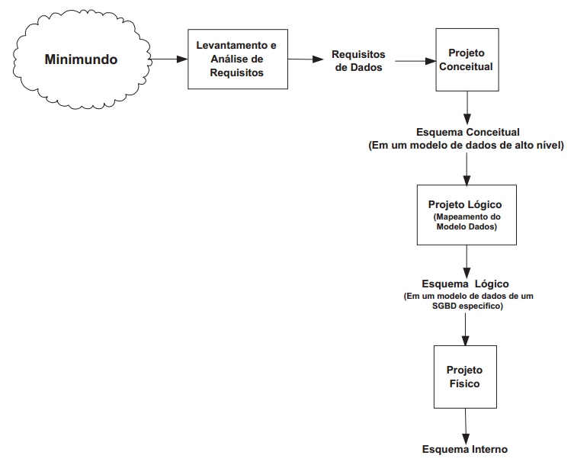Figura 1: fases simplificada de um projeto de banco de dados

Passo apresentados na imagem acima detalhados a seguir:

* O primeiro passo e o levantamento e análise dos requisitos. Durante essa fase, e feita entrevistas aos possíveis usuários do sistema para entender e documentar seus requisitos de dados.
* A segunda fase e chamada de projeto conceitual, que descreve os requisitos de dados dos usuários, esses conceitos não incluem detalhes de implementação em computador, portanto eles são mais fáceis de serem compreendidos e podem ser utilizados na comunicação com os usuários não-técnicos.
* A terceira fase e a implementação real do banco de dados utilizando um Sistema de Gerenciamento de Banco de Dados (SGDB).
* O último passo e a fase do projeto físico, durante a qual serão definidos as estruturas de armazenamento interno, índices, caminho de acesso e organização de arquivos do banco.
  1. **Mineração de Dados**

Afinal, o que é Mineração de Dados? Falando simplesmente, trata-se de extrair ou minerar conhecimento de grandes volumes de dados. Muitas pessoas consideram o termo Mineração de Dados como sinônimo de Knowledge Discovery in Databases (KDD) ou Descoberta de Conhecimento em Banco de Dados.

A seguir a figura 2 demostra o processo de uma mineração de dados.

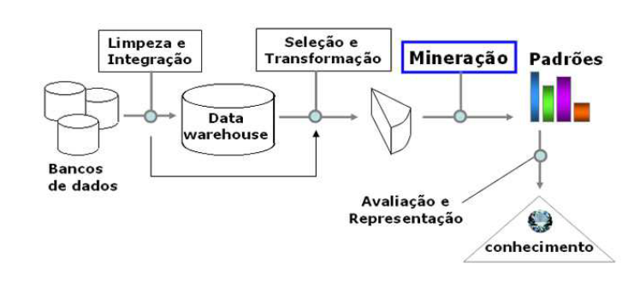Figura 2: Etapas do processo de KDD.

* Primeiro é feito uma limpeza dos dados, onde são eliminados ruídos e dados inconsistentes.
* Segundo é integrado todos os dados, onde diferentes fontes de dados podem ser combinadas produzindo um único repositório de dados.
* Terceiro é feito a seleção, onde são selecionados os atributos que interessam ao usuário. Por exemplo, o usuário pode decidir quais informações como endereço e telefone são relevantes para decidir o resultado de uma busca.
* Quarto, ocorre a transformação dos dados, etapa onde os dados são transformados num formato apropriado para aplicação de algoritmos de mineração (por exemplo, através de operações de agregação).
* Quinto, é feito a mineração, etapa essencial do processo consistindo na aplicação de técnicas inteligentes afim de se extrair os padrões de interesse.
* Sexto, Avaliação ou Pós-processamento, etapa onde são identificados os padrões interessantes de acordo com algum critério do usuário.
* E por final, exibe a visualização dos resultados, onde são utilizadas técnicas de representação de conhecimento afim de apresentar ao usuário o conhecimento minerado.
  1. **Cronograma**

|  |  |
| --- | --- |
| **Fevereiro** | **Atividades** |
| 17/02 | Construção da proposta. |
| **Seleção de Instalação de um SGDB** | |
| 24/02 | Enumerar os Sistemas de Gerenciamento de Banco de Dados (SGDBs). |
| 25/02 | Levantar vantagens e desvantagens de cada um. |
| 26/02 | Levantar custos para utilização em nosso projeto. |
| 27/02 | Definir o melhor para nosso contexto. |
| **Março** | **Atividades** |
| **Levantamento de Abordagens Semelhantes** | |
| 03/03 | Enumerar outras abordagens. |
| 05/03 | Levantar a documentação de cada uma. |
| 13/03 | Descrever os requisitos funcionais e não-funcionais. |
| **Levantamento de Necessidades do Sistema** | |
| 21/03 | Abordar tecnologias que serão utilizadas em nosso sistema. |
| 25/03 | Descrever a configuração das maquinas que serão utilizadas no desenvolvimento do projeto. |
| **Elaboração do Esquema do Banco de Dados** | |
| 25/03 | Definir uma IDE para a elaboração do esquema. |
| 26/03 | Construir o esquema. |
| **Abril** | **Atividades** |
| 09/04 | Analisar o esquema. |
| 14/04 | Corrigir possíveis erros de elaboração. |
| **Construção do Banco de Dados** | |
| 16/04 | Construir o banco de dados. |
| 21/04 | Testar o banco de dados. |
| 23/04 | Analisar possíveis erros na construção do banco de dados. |
| 24/04 | Corrigir erros na construção do banco de dados. |
| **Implementação de Interfaces ao Banco de Dados** | |
| 25/04 | Definição de uma IDE para a criação da interface. |
| 28/04 | Implementar as interfaces seguindo o modelo MVC. |
| **Maio** | **Atividades** |
| **Validação do Banco de Dados** | |
| 12/05 | Testar as interfaces do banco de dados. |
| 13/05 | Analisar se houve algum requisito não implementado na construção do banco de dados. |
| 15/05 | Corrigir possíveis erros. |
| 16/05 | Disponibilizar o banco de dados aos demais. |
| **Simulação de Buscas no Banco de Dados** | |
| 16/05 | Efetuar uma busca no banco de dados. |
| 19/05 | Validar a busca. |
| **Entrega do Relatório Final** | |
| 20/05 | Efetuar uma leitura crítica em todo o trabalho. |
| 21/05 | Identificar falhas de ortografia e formatações. |
| 22/05 | Efetuar correções necessárias para o fechamento do texto. |
| 23/05 | Finalizar projeto. |

1. **Considerações finais**

Espera-se que com o estudo elaborado durante esse trabalho possa abstrair os melhores conceitos de desenvolvimento de banco de dados inteligente e possa ser empregado a um sistema de busca de serviços, com alguns diferenciais:

* Interface atrativa e intuitiva.
* Na utilização desse sistema tem-se a localização rápida de um serviço em menor tempo possível.
* Um sistema inteligente que auxilia na pesquisa do serviço.
* Comentários e classificação do serviço, assim poderá saber se o prestador de serviço que pretende contratar fornece um bom serviço baseando-se em comentários de outros usuários.

1. **referências**

Faculdade Católica do Tocantins. **Manual para apresentações de trabalhos acadêmicos.** Disponível em: http://www.catolica-to.edu.br/portal/portal/downloads/docs/normas-regulamento-normas-para-trabalhos-academicos.pdf

**Instituto Brasileiro de Geografia e Estatística – IBGE**. Disponível em: http://www.ibge.gov.br.

**Relatório de Inflação**. Disponível em: http://www.bcb.gov.br/htms/relinf/port/2013/09/ri201309P.pdf

Geoﬂávia Guilarducci**. Aplicações Práticas de Inteligência Artiﬁcial para Modelagem Conceitual de Banco de Dados.** Disponível em: http://www.inf.ufg.br/sites/default/files/uploads/relatorios-tecnicos/RT-INF_001-05.pdf.

Sandra de Amo. **Técnicas de Mineração de Dados**. Disponível em: http://files.sistemas2012.webnode.com.br/200000095-bf367bfb43/Tecnicas%20de%20Minera%C3%A7%C3%A3o%20de%20Dados.pdf.